Analyse objective d'une photo

2026 10 26 Roger 4
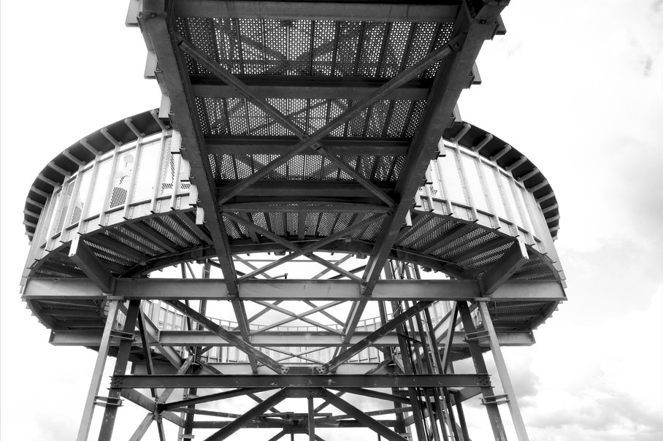 | Mercredi 16 septembre 2026  2026  10 26 Roger 4  JPG

Découverte de l'image et du sujet
Photographie d'architecture en noir et blanc, prise en contre-plongée radicale sous une passerelle métallique surplombant une plateforme circulaire d'observation. Le cadrage vertical depuis le dessous transforme l'ouvrage en un entrelacs de poutres, de croisillons et de tôles perforées. Le ciel nuageux, quasi surexposé, découpe la structure en silhouette graphique.
L'ambiance est austère, froide et rigoureuse, dominée par la logique industrielle et la répétition des diagonales. L'intention paraît être de révéler la beauté abstraite de l'ingénierie en effaçant toute échelle humaine ou fonction d'usage. Le contraste élevé et la symétrie centrale renforcent un effet de monumentalité, presque oppressante.
Cette image s'adresse aux amateurs d'architecture, aux ingénieurs, aux designers et aux collectionneurs de photographie graphique. Sa force communicative tient à une lisibilité immédiate de la composition, qui se prête autant à l'édition qu'à l'impression murale. Son caractère abstrait limite toutefois l'ancrage narratif et contextuel du lieu.
Titres proposés par l'IA
- Squelette d'acier, ciel en suspens
- L'ossature du vertige
Musiques suggérées
- Steve Reich — Music for Pieces of Wood
Pulsations percussives rigoureuses et cycliques qui répondent au maillage répétitif des poutrelles et à la géométrie circulaire de la structure
- Ryūichi Sakamoto & Alva Noto — Aurora
Textures électroniques minimalistes et épurées, froides et lumineuses comme ce noir et blanc contrasté sur un ciel blanc voilé

Analyse objective d'une photo
2026 10 26 Roger 4
Données techniques
Date prise de vue : | 2026 · 09 · 16 — 12:13:06 | GPS : | Non disponible
Boitier / modele : | Canon Canon EOS R6 | Optique : | RF24-70mm F2.8 L IS USM
ISO : | 400 | Focale : | 24.0mm
Ouverture : | f/13.0 | Vitesse : | 1/100s
Mode exposition : | Manuel

Analyse des données d'acquisition
Le 24 mm, focale la plus courte du zoom, est employé en contre-plongée pour accentuer les fuyantes et embrasser toute la structure métallique, au prix d'une légère distorsion périphérique qui dynamise la composition. À f/13, la profondeur de champ couvre l'ensemble des plans, des poutres proches à l'ossature lointaine, avec une netteté homogène des perforations et des assemblages (la diffraction reste modérée sur ce capteur plein format). Le mode manuel à ISO 400 et 1/100 s, à midi, privilégie la qualité d'image tout en maîtrisant les hautes lumières du ciel : ce ciel presque blanc, sous-exposé à peine, souligne les silhouettes sombres dans le rendu monochrome.
Histogramme de luminance
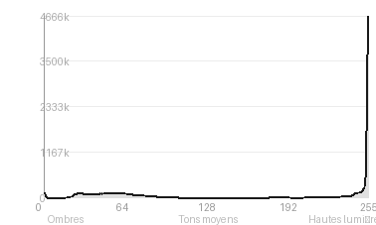
Analyse de l'histogramme de luminance
Distribution tonale : L'histogramme est fortement bimodal (ombres 39,6 %, hautes lumières 49,4 %, tons moyens seulement 11 %). Avec un écart-type de 94,4 et un pic à 255, la scène est à contraste extrême, presque graphique.
Zones d'exposition : Le ciel, surexposé, est écrêté à 31 % et n'a plus aucun détail, tandis que la structure métallique, en contre-jour, s'effondre en ombres denses avec seulement 1,4 % de noirs bouchés. La structure garde ses détails, mais les rares tons moyens tiennent aux reflets de l'acier galvanisé.
Ce que cela révèle : Ce choix, probablement délibéré, transforme l'ossature en silhouette calligraphique sur fond blanc. Il renforce la lecture géométrique et abstraite de l'image au prix de tout modelé atmosphérique dans le ciel.
Résultats prévisibles à l'impression et présentation
À l'impression, les 31,11 % de blancs écrêtés (ciel et perforations) ne porteront aucune information : le papier restera nu, sans détail dans les nuages, avec un risque de bord trop net entre le blanc du papier et la structure sombre. Les tons moyens, limités à 11 %, donneront un rendu très contrasté, et les 39,6 % d'ombres risquent de se boucher sur papier mat, même si les noirs écrêtés (1,38 %) restent négligeables.
- Tirage 50x75 cm conseillé, netteté préservée
- Papier baryta mat, noirs profonds
- Cadre aluminium noir fin, verre anti-reflet
- Marie-louise blanche 6 cm, contraste graphique

Analyse technique et artistique
2026 10 26 Roger 4
Constatations positives — Prise de vue
Points positifs de la prise de vue
- La contre-plongée frontale, sur un axe quasi symétrique, crée une forte dynamique de convergence : les diagonales en croix guident le regard du tablier vers la base, tandis que la plateforme circulaire adoucit la rigueur orthogonale de l'ensemble.
- Le ciel clair isole la structure en silhouette graphique, et le noir et blanc valorise les textures (tôle perforée, poutrelles, boulonnerie) avec une gamme tonale étendue dans les métaux.
- La netteté est homogène sur toute la profondeur, et l'angle large donne une lecture claire des volumes superposés sans déformation gênante.
Axes d'amélioration
- Exposer pour préserver les détails du ciel, en sous-exposant légèrement ou en bracketant, car les hautes lumières sont brûlées et fondent la structure dans le blanc
- Corriger l'inclinaison et les convergences en choisissant un point de vue plus symétrique et mieux aligné sur l'axe central, afin de renforcer la rigueur géométrique de la composition
- Dégager davantage le cadrage en haut et à gauche, où la structure est tronquée de façon abrupte, ou en jouer franchement, pour éviter une coupe hésitante qui alourdit la partie supérieure
Constatations positives — Post-traitement
Post-traitement : La conversion en noir et blanc est maîtrisée : le contraste fort fait ressortir la structure métallique sur un ciel quasi blanc, sans perte de détail dans les ombres de l'ossature. Les gris moyens conservent une belle richesse de texture, notamment sur les tôles perforées et les poutrelles. Le rendu graphique obtenu renforce la lecture géométrique des lignes et des diagonales.
Axes d'amélioration
- Récupérer le détail du ciel en atténuant les hautes lumières brûlées, notamment sur les bords gauche et droit, où le blanc pur dilue la structure
- Rééquilibrer le contraste local en débouchant légèrement les ombres des poutres du centre et du bas pour mieux séparer les plans métalliques
- Corriger la perspective et l'inclinaison de l'horizon en contre-plongée, et ajouter une légère vignette pour recentrer le regard sur la passerelle

Le commentaire du spécialiste
Cette contre-plongée sur une structure métallique relève de la photographie d'architecture industrielle, dans la filiation de la Nouvelle Objectivité (Renger-Patzsch) et de l'esthétique constructiviste de Rodtchenko. Le noir et blanc contrasté, avec un ciel presque brûlé, réduit l'ouvrage à un pur graphisme : les croisillons en X, les tôles perforées et l'ellipse de la plateforme composent une partition rythmique où la masse paraît en suspension. La singularité tient à cette tension entre la rigueur géométrique de la trame et la souplesse de la courbe, qui évite l'aridité du simple relevé technique. Les réserves portent sur le ciel, dont la blancheur écrasée prive l'image de toute respiration atmosphérique, et sur la symétrie assez frontale, qui rassure là où une diagonale plus audacieuse, ou un cadrage plus serré sur la partie perforée, aurait gagné en vertige. Le silhouetage discret d'une figure derrière la balustrade, à peine perceptible, reste une piste inexploitée : assumé, il donnerait l'échelle et une dimension narrative.

Evaluation IA — objective et chiffree
2026 10 26 Roger 4
N° | Critère | Max/10 | Note/10 | Max rel. | Note rel. | Commentaire
1 | Technique | 60 |  | 44 | 82.3%
1.1 | Netteté / mise au point | 10 | 9 | 9 | 7.2 | Les structures métalliques, les perforations des platelages et les boulonneries sont rendues avec précision sur l'ensemble du cadre. Une légère douceur subsiste dans les zones périphériques.
1.2 | Exposition | 10 | 8 | 9 | 6.3 | Le ciel est fortement lumineux et proche de la surbrillance, ce qui détache bien la structure. Les ombres de l'acier restent denses, avec peu de détails dans les parties les plus sombres.
1.3 | Bruit numérique / grain | 10 | 10 | 6 | 5.4 | Le fichier est propre, avec un grain quasi inexistant. Les aplats du ciel sont lisses et les détails métalliques restent nets.
1.4 | Profondeur de champ | 10 | 9 | 7 | 5.6 | La grande profondeur de champ maintient nets tous les plans, du premier niveau de poutrelles jusqu'aux piles. Elle convient à une photographie d'architecture en contre-plongée.
1.5 | Vitesse d'obturation | 10 | 10 | 6 | 5.4 | Le sujet est statique et la vitesse employée a figé parfaitement la structure. Aucun flou de bougé n'est visible.
1.6 | Balance des blancs | 10 | 10 | 7 | 6.3 | Le noir et blanc rend la balance des blancs sans objet. Les gris sont neutres, sans dominante parasite, et le ciel est blanc.
2 | Composition | 50 |  | 39 | 85.6%
2.1 | Cadrage | 10 | 9 | 9 | 7.2 | Le cadrage serré en contre-plongée place la structure au centre et la coupe de façon dynamique en haut. La passerelle déborde un peu au sommet, mais cela renforce l'effet de masse.
2.2 | Équilibre visuel | 10 | 9 | 8 | 6.4 | La symétrie approximative du plateau circulaire équilibre la composition. Le haut de l'image, très massif, est contrebalancé par la légèreté de la structure inférieure.
2.3 | Lignes directrices | 10 | 10 | 7 | 6.3 | Les diagonales en croix des entretoises et les courbes de la plateforme guident le regard vers le centre. Le jeu entre lignes droites et arrondi donne du rythme à l'image.
2.4 | Gestion du fond | 10 | 10 | 8 | 7.2 | Le ciel blanc et nuageux isole la structure et supprime toute distraction. Il agit comme un fond graphique qui accentue les silhouettes.
2.5 | Angle de prise de vue | 10 | 10 | 7 | 6.3 | La contre-plongée accentue la monumentalité et la complexité géométrique de la structure. Elle révèle des perspectives que l'on ne voit pas depuis le sol.
3 | Lumière | 30 |  | 23 | 73.5%
3.1 | Qualité de la lumière | 10 | 8 | 8 | 5.6 | La lumière diffuse du ciel couvert laisse de la matière dans l'acier. Le rendu est un peu plat, sans ombres portées marquées ni éclairage directionnel dramatique.
3.2 | Direction de la lumière | 10 | 8 | 7 | 4.9 | Le contre-jour dû à la prise de vue vers le ciel met en valeur les silhouettes et les perforations lumineuses. La direction reste peu lisible et ne structure pas les volumes.
3.3 | Gestion des contrastes | 10 | 9 | 8 | 6.4 | Le contraste entre les noirs profonds de l'acier et le ciel clair est puissant et graphique. La transition tonale pourrait être plus nuancée dans les hautes lumières.
4 | Intention & Communication | 50 |  | 41 | 69.0%
4.1 | Clarté du sujet | 10 | 9 | 9 | 7.2 | Le sujet, une tour d'observation métallique, est lisible grâce à la forme circulaire et aux poutres. L'enchevêtrement dense des éléments demande néanmoins un effort de lecture.
4.2 | Originalité / créativité | 10 | 8 | 8 | 5.6 | Le traitement graphique en noir et blanc et la contre-plongée donnent une vision classique mais efficace de l'architecture industrielle. Le sujet reste proche d'une tradition photographique bien connue.
4.3 | Cohérence intention/résultat | 10 | 9 | 9 | 7.2 | Le rendu monochrome et le point de vue servent bien l'intention de mettre en valeur la géométrie. L'ensemble est homogène et maîtrisé.
4.4 | Impact émotionnel | 10 | 7 | 8 | 4.8 | L'image impressionne par sa densité structurelle, mais elle reste froide et distante. Elle suscite plus d'admiration technique que d'émotion.
4.5 | Capacité narrative | 10 | 6 | 7 | 3.5 | Il n'y a pas de présence humaine, de contexte ni d'indice de lieu qui racontent une histoire. La photo reste essentiellement descriptive et formelle.
5 | Global | 25 |  | 25 | 68.0%
5.1 | Impression générale  Appreciation subjective de l'empreinte et de l'intention. | 25 | 19 | 25 | 17.0 | Image maîtrisée, d'une grande rigueur formelle, dont la force graphique repose sur la contre-plongée et le noir et blanc contrasté. Elle reste plus démonstrative qu'émotionnelle.
 | Total | 215 | 183 | 172 | 145
 | Total / 50 |  |  | 50 | 42 | EXCELLENTE

